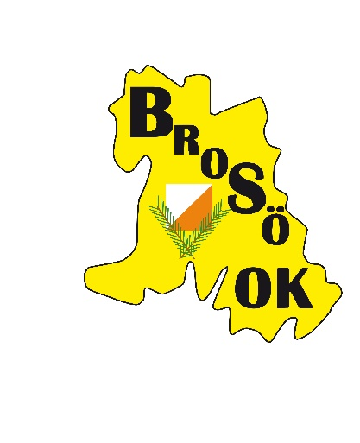

Ungdomsprogram, våren 2026
(i samverkan med Stigmännen, Karlshamn)
Nu drar vi igång våra orienteringsträningar igen, mestadels onsdagskvällar.
Alla är välkomna, även för nybörjare.

Träningar/aktiviteter

25 mars LöpTräning samling kl 18:00 Hjortakroksskolan
30 mars Jump Yard Kristianstad samling 17:45 (anmälan krävs)

1 april Träning, samling 18.00, i Karlshamn.
8 april Träning, samling Kl 18:00 Bokelundskolan
15 april Träning, samling 18:00, Falkvik. (med stigmännen)
22 april Ungdomsserie, Stigmännen. (sprint)
29 april Ungdomsserie, BroSö Ok

6 maj Ungdomsserie, OK Vilse.
9 maj Humlestafetten Bromölla. Löpning Tävling
9 maj Ungdomsserie, Skogsfalken
13 maj Träning, samling 18.00, i Karlshamn
20 maj Träning, samling kl 18:00 Återkommer med plats.
27 maj Träning, samling kl 18:00 Stiby.

3 juni Avslutning, samling 18.00. Plats meddelas senare.

Förtillfället har vi ingen möjlighet att erbjuda löpträning. Det kan givetvis ändras så håll koll på hemsidan och facebook.
Fler aktiviteter tillkommer under vår/sommar, meddelas via hemsida/facebook.
Egna tävlingsarrangemang under 2026
29 april Ungdomsserie BroSö OK

Läger
Hällevikslägret orientering BLOF v32
Vinterläger Blof 2027

Stigmännen
Vi har samarbete med Stigmännen och deras verksamhet, se länk:
https://eventor.orientering.se/Activities?organisationId=364

Tävlingar
Håll även koll på orienteringstävlingar i Blekinge/Skåne. Ni hittar dem här:
https://eventor.orientering.se/Events. Sök på aktuellt distrikt.

Om du har några frågor ring Anki Haraldsson 0709-437348
haraldsson81@live.se

Välkomna till BroSö OK, orienteringsklubben i Bromölla/Sölvesborg.
www.brosook.se
https://www.facebook.com/groups/304016320071169/

Medlemsavgifter:
Medlemsavgiften är följande / kalenderår
Ungdom 200 kronor
Vuxen 300 kronor
Familj 600 kronor
Stödmedlem 100 kronor
Självklart får ni prova på några gånger innan ni betalar avgiften
Personnummer:
I vårt medlemsregister behöver vi hela personnumret, så när ni betalar medlemsavgiften uppge hela personnumret (även de fyra sista siffrorna)
För dig som har barn 7-16 år - BroSö är anslutna till Fritidskortet.
Uppge även en e-postadress om ni har.

